周口师范学院网上教学评教操作步骤

一、 登录系统
1．在“周口师范学院”主页的“机构设置”中选择“党政机关”，选择 “教务处”
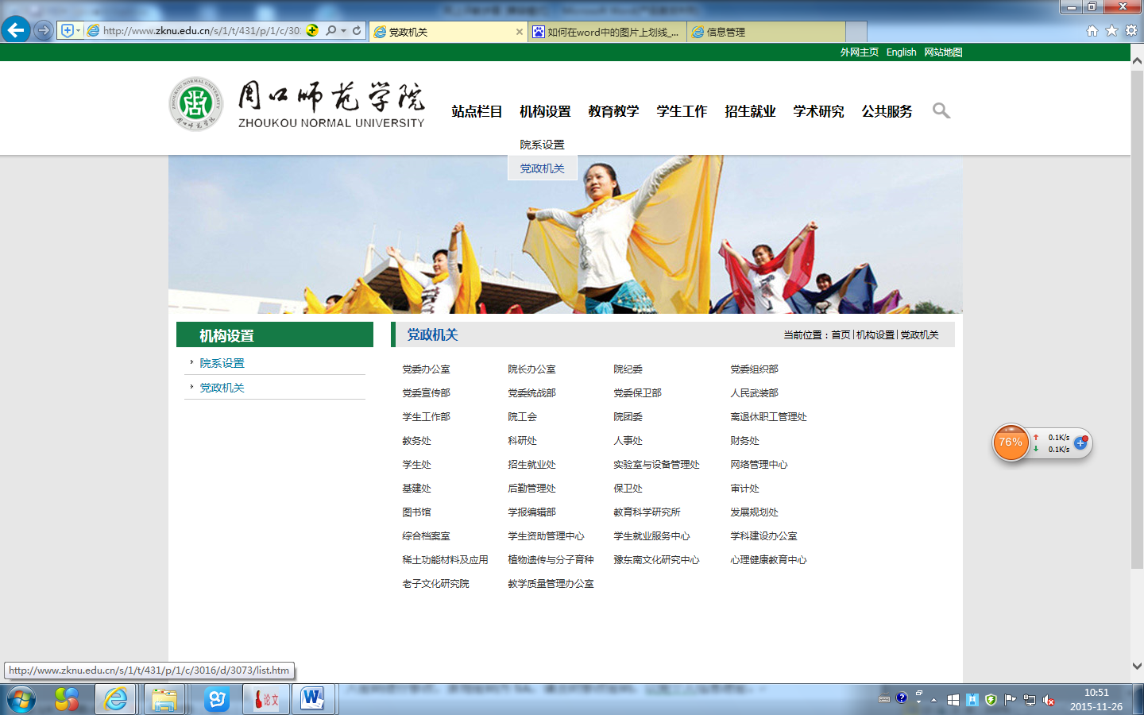

2.选择“教务管理系统”
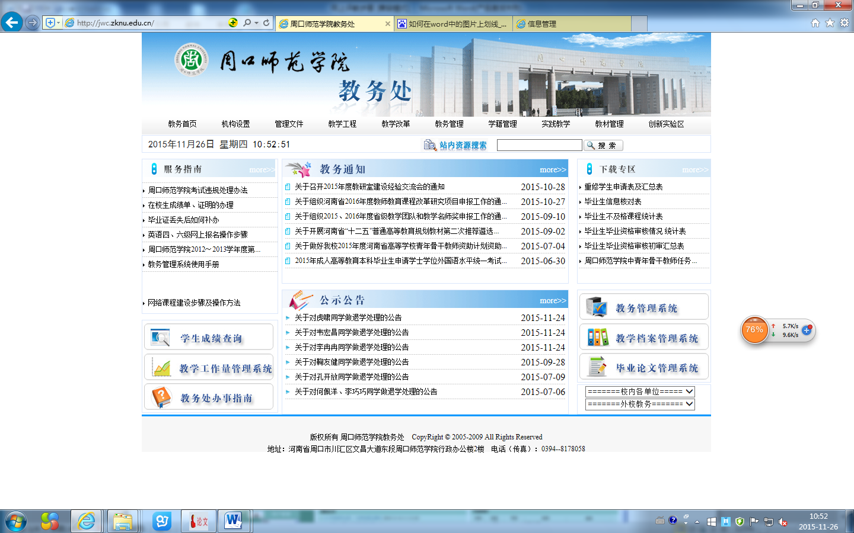

3.通过“教务网络管理系统”（http://211.67.150.72/jwweb）右上方的“用户登录”登录。
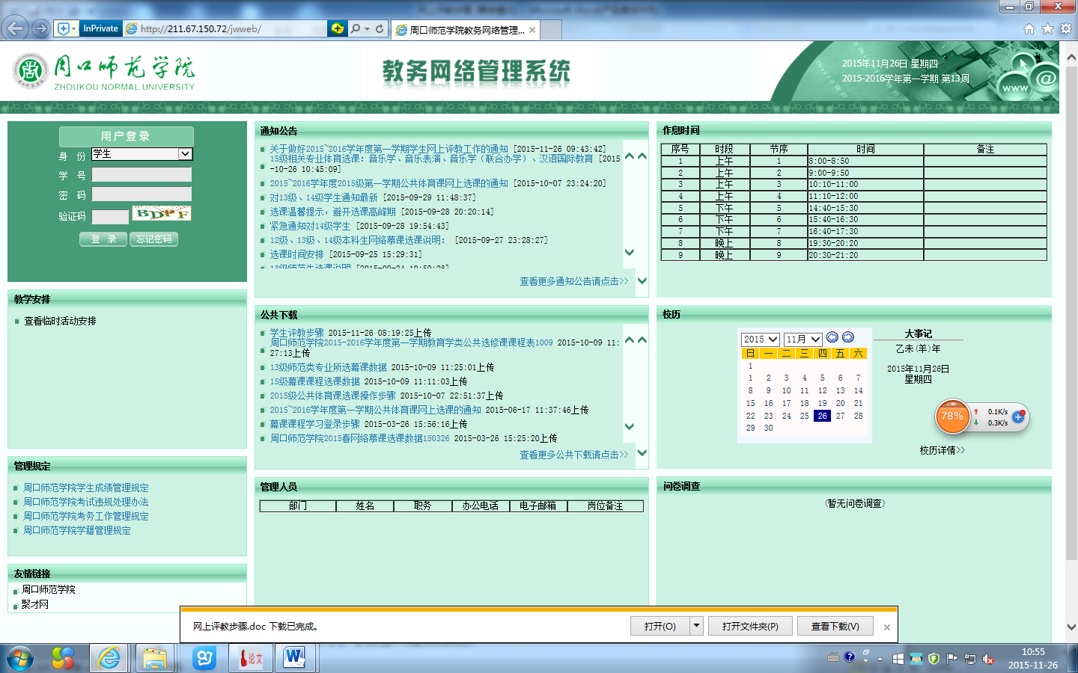

输入本人学号及密码登录系统。

二、 修改密码（以前已经修改过密码的请跳过这一步）
登录系统后，点击页面左侧菜单栏下方的其它，选择“修改个人密码”，对个人密码进行修改，原始密码为SA，请及时修改密码，以免个人信息泄密。
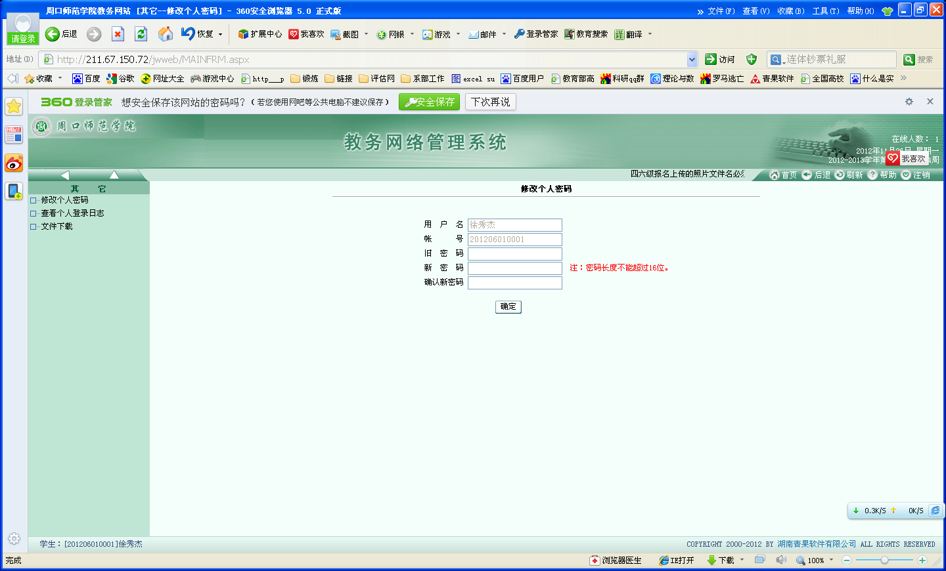

三、 进行教学评估
选择“网上评教”----“提交教学评价表”，点击教师姓名后的“未评”，即可对教师进行评教。



注意：如一门课程对应多个任课教师（例如大一、大二公共体育课），则只对实际担任该门课程的教师评教。
对各项评价指标进行选择，全部选完后，点击“提交”，即可完成对该教师的评价。
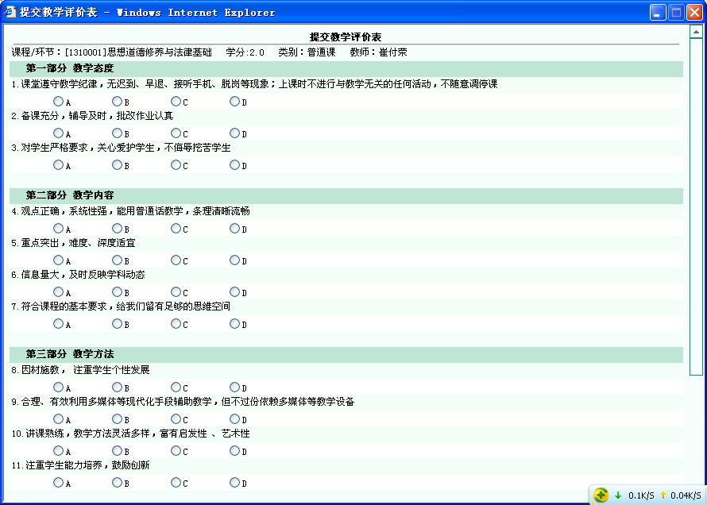
注意：以上A、B、C、D等级分别对应优秀、良好、中等和较差四个等级。
重复以上操作，完成对所有未评教师的评价操作。
四、 退出系统
教学评估完成以后，务必点击页面右上方的“注销”退出系统。


